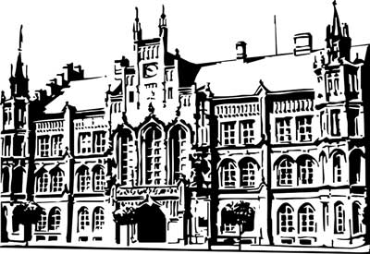 | Město Nový Bydžov  Masarykovo náměstí 1, 504 01 Nový Bydžov  ID schránky v ISDS: 2umb8hk

Objednávka č. 309/2023
na faktuře uvádějte vždy č. objednávky

Objednatel Dodavatel
Město Nový Bydžov Obchodní firma : Škvrna STAVOTERM
Masarykovo náměstí 1 Sídlo : Jana Žižky 623/
504 01 NOVÝ BYDŽOV 50401 Nový Bydžov

IČ : 00269247 IČ : 41230051
DIČ : CZ00269247 DIČ :
Plátce DPH
Objednáváme u Vás na základě dohody pro objekt Vysočany č. p. 52, Nový Bydžov:
1) vybavení přípravny v přízemí = 182.100,00 Kč (kuchyňská linka včetně baterie, dvoudřezu
a spotřebičů: vestavná trouba, sklokeramická varná deska, myčka nádobí, komínový odsavač, chladničky);
2) vybavení kuchyně v 1. patře = 138.127,00 Kč (kuchyňská linka včetně baterie, dvoudřezu a spotřebičů: vestavná trouba, sklokeramická varná deska, myčka nádobí, komínový odsavač, chladnička, stůl jídelní, židle);
3) vybavení – stoly a židle = 135.264,00 Kč;
4) vybavení: skříně a nástavce Excel = 83.460,00 Kč.

Lhůta plnění : 14.07.2023 -05.09.2023
Cena s DPH : 538 951,00Kč
Dne: 14.07.2023

Vyřizuje / tel. :
ODPA | Položka | ZP | ÚZ | ORJ | ORG |  | Kč
3613 | 6121 |  |  |  | 0302 |  | 245 437,00
3613 | 5137 |  |  |  | 0302 |  | 293 514,00
Předběžnou kontrolu provedl a nárok schválil:
Příkazce operace: 14.07.2023 10:39:53
Správce rozpočtu: |  |  |  |  |  | Datum: 14.07.2023

Akceptace dne 14.07.2023

